31. JANUAR – DAN BREZ CIGARETE

Vsako leto 31. januarja obeležujemo dan brez cigarete, ki kadilcem pomeni priložnost za opustitev kajenja. Opustitev kajenja je koristna za zdravje ne glede na starost kadilca, v času covida–19 pa predstavlja še dodatne koristi za zdravje. V Pomurju delež rednih in občasnih kadilcev, starih 15 let in več, znaša 22,8 % (raziskava »Z zdravjem povezan vedenjski slog prebivalcev Slovenije 2016«).

Poleg znanih škodljivih posledic, kajenje prispeva tudi k težjemu poteku okužbe s koronavirusom. Poveča namreč izločanje sluzi in hkrati okvari migetalčni epitel, ki čisti dihalnih poti. Kajenje ima še druge škodljive učinke na dihalne poti in pljuča ter poslabša imunski odgovor, zato je moč telesa za boj proti koronavirusu oslabljena. Trenutno ni znano, koliko časa pred morebitno okužbo z novim koronavirusom bi moral posameznik opustiti kajenje, da bi zmanjšal tveganje za zaplete ob okužbi. Vemo pa, da si pljuča po opustitvi kajenja opomorejo dokaj hitro.

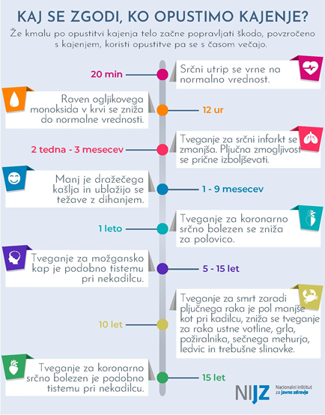 | Slovenija: 23,2 % kadilcev  Pomurje: 22, 8%  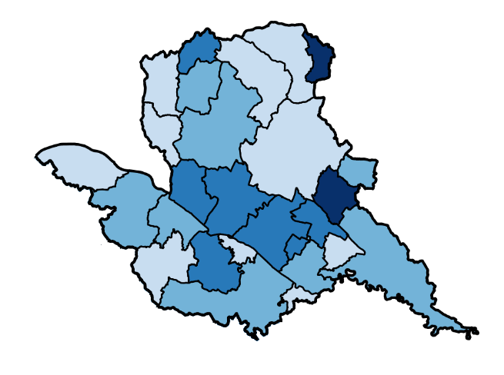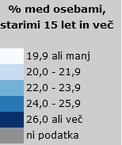  Delež rednih in občasnih kadilcev, starih 15 let in več, občine Pomurska regija, 2019

Tobak ostaja eden vodilnih preprečljivih dejavnikov tveganja za smrt in izgubljena zdrava leta življenja.

Opustite kajenje! Za večjo uspešnost opustitve poiščite dodatno pomoč!

- Zaradi pandemije brezplačna individualna svetovanja in skupinski programi za opuščanje kajenja v Zdravstveno-vzgojnih centrih (ZVC) in Centrih za krepitev zdravja (CKZ) potekajo okrnjeno. Ta vrsta pomoči bo vzpostavljena v večji meri takoj, ko bo mogoče. Na spletni strani https://www.skupajzazdravje.si/zemljevid/ so dostopni kontaktni podatki centrov, kjer lahko preverite trenutno izvajanje programov.
- Dostopen je brezplačen svetovalni telefonu za opuščanje kajenja 080 27 77, ki nudi tudi dalj časa trajajočo pomoč svetovalca pri opuščanju preko telefona. Telefon deluje vsak dan, tudi med vikendi in prazniki, med 7. in 10. uro ter med 17. in 20. uro.
- Svetovanje za opuščanje je dostopno na forumu Med.Over.Net: https://med.over.net/.
- Na voljo sta brošuri Izzivi opuščanja kajenja: https://www.nijz.si/sl/publikacije/izzivi-opuscanja-kajenja in Ne bom več kadil, ne bom več kadila: https://www.nijz.si/sl/publikacije/ne-bom-vec-kadil-ne-bom-vec-kadila.
- Več informacij najdete na spletni strani Skupaj za zdravje: https://www.skupajzazdravje.si/kategorija/opuscanje-kajenja/.
- V lekarnah so na voljo različne oblike nikotinskega nadomestnega zdravljenja (žvečilke, obliži in inhalatorji), ki lahko olajšajo odtegnitvene simptome. Zdravila na recept pa lahko predpiše osebni zdravnik.

Elektronske cigarete in tobačni izdelki, v katerih se tobak segreva, niso pripomočki za opuščanje kajenja. O njihovi učinkovitosti pri opuščanju kajenja ni na voljo zadosti podatkov, poleg tega uporabnika izpostavijo številnim zdravju škodljivim snovem in vzdržujejo zasvojenost. Prav tako še niso raziskani učinki na zdravje pri dolgoročni uporabi teh izdelkov. Potrebno je opozoriti, da lahko ob opuščanju kajenja pridejo na površje globlji vzroki, zakaj je neka oseba potrebovala cigareto. V tem primeru je smiselno pomisliti tudi na dodatno strokovno pomoč.

Dostopna je tudi izjava za javnost, ki jo je pripravil NIJZ:
https://www.nijz.si/sl/31-januar-dan-brez-cigarete-dan-brez-kajenja-naj-postane-zivljenje-brez-kajenja-1

Pripravili: Lucija Ferš, dr. med., Primož Osek, dipl. zdravstvenik s spec. znanji in Helena Koprivnikar, dr. med.
Informacije za pomursko regijo : Jadranka Jovanović, koordinatorica aktivnosti OE Murska Sobota.
Januar, 2022

